БЕЗОПАСНОСТЬ НА ЖЕЛЕЗНОЙ ДОРОГЕ!

- Не переходите через железнодорожные пути в неустановленных местах, не перебегайте перед проходящим поездом!!!
Помните, что поезд сразу остановить нельзя!!!
- Для перехода через железнодорожные пути пользуйтесь переходными мостами; пешеходными настилами и переездами; обращайте внимание на указатели; прислушивайтесь к подаваемым звуковым сигналам.
- Проезд на крышах и подножках вагонов, переходных площадках и в тамбурах вагонов, а также на грузовых поездах категорически запрещен.
- Не подлезайте под вагоны!!!
- Не устраивайте игр и других развлечений (фото, видеосъемка) на железнодорожных сооружениях.
- При пользовании железнодорожным транспортом соблюдайте правила поведения на вокзалах проезда в поездах.
- Не садитесь и не выходите на ходу поезда.
- Входите в вагон и выходите из вагона при полной остановке поезда и только на сторону, имеющую посадочную платформу.

НА ЖЕЛЕЗНОЙ ДОРОГЕ ЗАПРЕЩЕНО!
- Ходить по железнодорожным путям.
- Переходить и перебегать через железнодорожные пути перед близко идущим поездом, если расстояние до него менее 400 метров.
- Переходить через путь сразу же после прохода поезда одного направления, не убедившись в отсутствии следования поезда встречного направления.
- На станциях и перегонах подлезать под вагоны и перелезать через автосцепки для прохода через путь.
- Проходить вдоль, железнодорожного пути ближе 5 метров от крайнего рельса.
- Проходить по железнодорожным мостам и тоннелям, не оборудованным дорожками для прохода пешеходов.
- Стоять на подножках и переходных площадках, открывать двери вагонов на ходу поезда, задерживать открытие и закрытие автоматических дверей пригородных поездов.

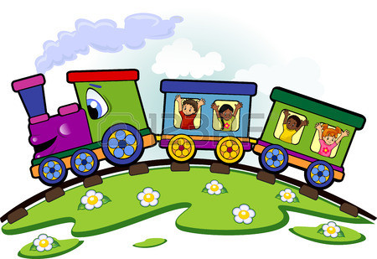

РОДИТЕЛЯМ!!!
- На железной дороге запрещено оставлять детей без присмотра - это может привести к трагическим последствиям.
- Всегда помните, что находясь на железнодорожных объектах, детей необходимо держать за руку или на руках.
- Железная дорога не место для игр, а зона повышенной опасности!

Берегите вашу жизнь и жизнь ваших детей!!!
МДОУ «Детский сад № 1 п. Октябрьский»
Подготовил:
старший воспитатель Батаева Л.С.

